**面向服务的体系结构**(Service-Oriented Architecture, SOA)：由多个服务组成的分布式软件体系结构。

各服务是松耦合的、协议契约的、自治的、无状态的，通过服务代理或协调者与其他服务器或客户端交互。

* 代理者转发模式(broker forwarding pattern)：作为客户端和服务之间消息转发的中介
* 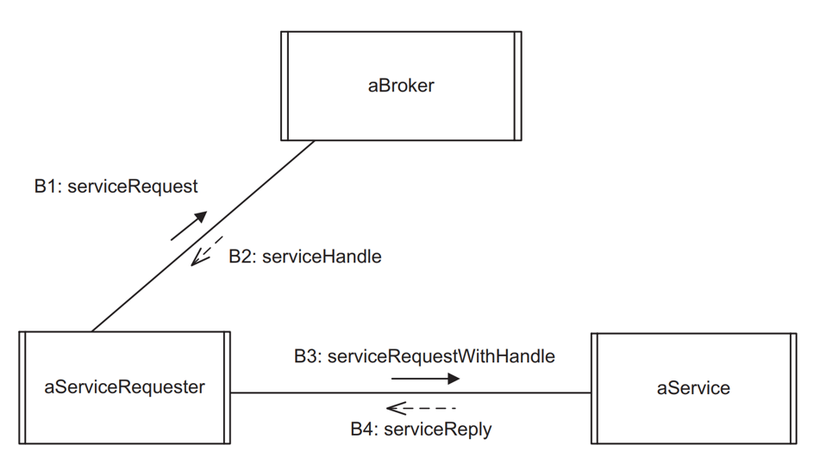代理者句柄模式(broker handle pattern)：代理者返回给客户端一个用于和服务之间直接通信的服务句柄(service handle)，而不是转发每条客户端消息给服务。适用于客户端和服务之间存在对话且需要交换多条消息。
* 白页代理(white page brokering)：客户端知道请求的服务
* 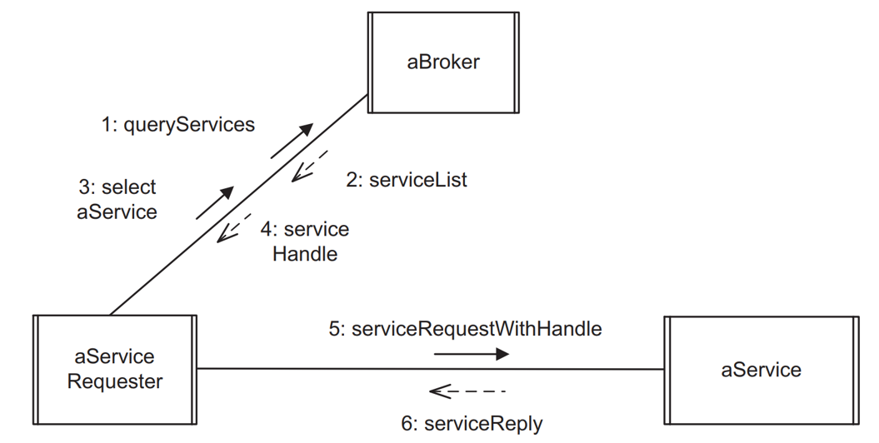黄页代理(yellow page brokering)：客户端不知道请求的服务，而是需要被发现（服务发现模式：从代理者返回的符合条件的服务列表中选择一个）

SOA的**事务模式**：ACID特性（原子性(atomicity)一致性(consistency)隔离性(isolation)持续性(Durability)）

* 两阶段提交协议模式(two-phase commit protocol pattern)：可对分布式服务中不同结点上的更新进行同步，使得事务要么被全部提交(committed)，要么被终止(aborted)，全部回滚。第一阶段，协调者通知所有参与的服务方准备提交，服务方锁住，回复协调者已进入准备提交状态。第二阶段，协调者发送提交命令，服务方完成提交，解锁，通知协调者事务完成。
* 复合事务(compound transaction)模式：各个扁平(flat)事务能够被单独执行和回滚。
* 长事务(long-living transaction)模式：涉及与人交互的事务中，避免在人考虑各种选项的同时长时间锁住记录。将一个长事务分成多个单独事务，使人的决策发生在连续的事务之间。Ppt p39？？
* 协商模式(negotiation pattern)：服务主体向客户主体回复一个或多个与客户主体的请求最接近的选项。客户主体可选择向一个选项发起请求、提出更多选项或拒绝。若服务主体能满足客户主体的请求，则接受，否则可拒绝。

SOA服务协调（协调应用在各服务之间的访问顺序）

* 编制(orchestration)：集中式控制协调
* 编排(choreography)：分布式控制协调